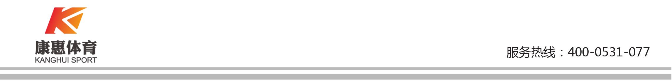
2016李宁·李永波杯3V3全国羽毛球赛
（济南站）报名表
比赛时间：10月15日-10月16日 （报名截止日期：10月7日17点）
队伍名称：
领队：
教练员：
联系电话（手机）：

序号 | 姓名 | 性别 | 民族 | 身份证号 | 联系电话 | 备注
1
2
3
4
5
6
7
8

报名费用由领队统一缴纳，报名费为 100元/队。
报名咨询电话：15106929371
备注：报名需要提交报名表、身份证正反面照片发送至kanghuitiyu@126.com邮箱

